НАРОДНО ЧИТАЛИЩЕ “НАПРЕДЪК - 2006”
4967 с. Войкова лъка, общ. Рудозем, обл. Смолян тел.0896/ 65 60 63;

ДОКЛАД
ЗА ОСЪЩЕСТВЕНИТЕ ЧИТАЛИЩНИ ДЕЙНОСТИ
НА НАРОДНО ЧИТАЛИЩЕ „НАПРЕДЪК – 2006“ ЗА 2022г.

ВЪВЕДЕНИЕ:
Във връзка със ЗНЧ и ЗЮЛНЦ читалището е регистрирано и е вписано в регистъра на сдруженията с нестопанска цел в Агенция на вписванията -Смолян , както следва:
Актуален учредителен акт Том 278 342, Партида 53, страница 198 77; ЕИК/ПИК 120584930 ;
Решение № 485 Фирмено дело: 628
Последни вписани промени в регистрацията са след Отчетно-изборно събрание на 12.11.2022 година. Представянето на читалището се осъществява заедно и поотделно от Председател – Медиха Катрачева и секретар Юлия Парева.
Дата на изтичане на мандата: 12.11.2025 година.
Съгласно ЗНЧ читалището е вписано в Регистъра на народните читалища към Министерство на културата под № 3144, последно извършени промени в обстоятелства са вписани на 05.12.2022г.
Настоящият годишен отчет за развитие на читалищната дейност на НЧ „Напредък – 2006” през 2022 г. е съобразен с изискванията на чл. 26 а, ал. 2 от Закона за народните читалища

Съгласно Чл. 2. (1) ЗНЧ, Народно читалище „Напредък – 2006” е традиционно самоуправляващо се българско културно-просветни сдружение в с. Войкова лъка, общ. Рудозем, обл. Смолян, което изпълнява и държавни културно-просветни задачи. В дейността му могат да участват всички физически лица без оглед на ограничения на възраст и пол, политически и религиозни възгледи и етническо самосъзнание.
Съгласно Чл. 2. (2) НЧ „Напредък – 2006” .е юридическо лице с нестопанска цел.
Основните направления и приоритети в дейността на читалището произтичат от ЗНЧ, ЗОБ, общинската културна политика осъществявана на основата на съществуващата нормативна уредба и чрез изпълнението на културния календар
Отчета обобщава най-важните моменти в работата на читалището , приоритети, цели и задачи, които спомогнат за укрепването, модернизирането и развитието му в общодостъпно и желано място за местната общност.
Отчета за дейността през 2022 г, е насочен към задоволяване потребностите на населението на с.Войкова лъка, свързани със:
- развитие и обогатяване на културния живот, социалната и образователната дейност в с. Войкова лъка;.
- запазване на българските обичаи и традиции;
- разширяване на знанията на гражданите и приобщаването им към ценностите и постиженията на науката, изкуството и културата;
- възпитаване и утвърждаване на националното самосъзнание;
- осигуряване на достъп до информация.

За постигане на целите са реализирани основни дейности, като:

- развиване и подпомагане на любителското художествено творчество;
- организиране дейността на групите, за иницииране и провеждане на празненства, концерти чествания и иновативни дейности съобразно променената епидемична среда;
- събиране и разпространяване на знания за родния край;
- библиотечна дейност;

АНАЛИЗ НА СЪСТОЯНИЕТО НА ЧИТАЛИЩЕТО:
На територията на с. Войкова лъка функционират единствено Народно читалище „Напредък - 2006” и детска градина “Войкова ъка“, като културно – образователни институции.
Читалището има изключително значение за укрепване, популяризиране и развитие на българската идентичност, традиционната култура и духовни ценности

Външната среда осигурява следните възможности:
- Културно разнообразие:
- Сътрудничество с:
- Министерство на културата
- Община Рудозем;
- РЕКИЦ”Читалища”;
- Читалища;

Предизвикателства

  - Как да работим и търсим нови подходи при реализиране на дейности с изкуствата и културата, за да посрещнем потребностите на оскъдното население;
  - Как да подобрим материалната база на читалището /нужда от ремонтни дейности/.

СТРАТЕГИЧЕСКИ ЦЕЛИ
- Подпомагане на традиционните читалищни дейности и търсене на нови съвременни форми за тяхното развитие и предаване;
- Създаване на нови условия за развитие и утвърждаване на библиотеката при читалището като център за библиотечно-информационно обслужване на широк кръг потребители;
- Разширяване обхвата на дейността на читалището в обществено значими сфери, като социалната и информационно-консултантската.
- Насърчаване на трансграничното сътрудничество в областта на културата, участие в културни мрежи.
- Формиране на читалището като място за общуване и контакти, успешни социални практики и дарителски акции, повишаване ролята на читалището за социална и културна интеграция на различните социални общности.
ОПЕРАТИВНИ ДЕЙНОСТИ
А. БИБЛИОТЕЧНА ДЕЙНОСТ
Като неразделна част от читалището библиотеката активно участва в организирането на културния живот в с. Войкова лъка. Библиотечната дейност е една от дейностите на читалището като културна институция.
Дейността на библиотеката през 2022 година
- Свободен достъп и библиотечно обслужване на около 70 читатели.
- Организиране презентации на нови литературни творби и автори от местно и национално значение.
- Провеждане превърналите се в традиция срещи „На гости в библиотеката” ;
- Експониране на изложба , кътове с литература, викторини и др..
- Организиране на индивидуална и културно-масова дейност с различни целеви групи: (деца, ученици, възрастни); обособяване на тематични кътове по повод празници и годишнини; предоставяне на онлайн информация и представяне на презентации, посветени на значими събития и личности;
- Повишане квалификацията, на читалищното ръководство, чрез участие в организирани обучения от Регионална библиотека “Николай Вранчев“-Смолян и РЕКИЦ“Читалища“

Б. ЛЮБИТЕЛСКО ХУДОЖЕСТВЕНО ТВОРЧЕСТВО

Съществена част от дейността на читалище „Напредък – 2006”.през 2022 година е грижата за разширяване и развитие на любителското художествено творчество.
Художественотворческата дейност в читалището цели запазване и развитие на традиционните ценности на българския народ, съхранение на обичаите и традициите, както и създаване на нови традиции, породени от нуждите на местните общности. Чрез тази дейност, читалището работи за привличане на млади хора за участие в инициативи на читалищните самодейни колективи. С изявите на читалището се работи за развитие и обогатяване на културния живот в населеното място, за утвърждаване на националното самосъзнание и отчитане и съхранение богатството на местната култура.
Формите, които очертават творческата визия на читалище „Напредък - 2006” са:
- Самодейна театрална група към НЧ „Напредък – 2006”
- Танцов клуб „Алтоне” – клуб по народни танци в две школи за напреднали и начинаещи танцьори;
- Клуб за модерни танци „GOLD”
- Индивидуални изпълнители - Радослава Кушева, Ая Хамидинска, Ралица Дурева и Никол Османова; Боян Русков - гайдар
- Творческо ателие „Сръчковци”
- Лятна занималня
- Спортни тренировки със собствено тегло за тонус и здраве

Представяме кратко резюме на наши мероприятия, участия и инициативи за 2022г.:

- 01.03 - Баба Марта – Самодейната театрална група към читалището организира сценка за гостите ни от ДГ „Войкова лъка”

От средата на месец февруари до 01.03. - Участие в ежегодния мартенски благотворителен базар в подкрепа на Дневен център за деца и младежи с увреждания „Слънце“ – гр. Рудозем;

03.03. - Организиране на празнично честване на Деня на освобождението на България – 3 март, рецитал и поднасяне на венец на паметника на Полковник Владимир Серафимов в гр. Рудозем

08.03 - „За тебе, мамо” – празнична програма, поздрав за дамите от селото;

01.04.- Участие на НЧ „Напредък – 2006” в кулинарно състезание организирано от Община Рудозем по повод „Деня на хумора и сатирата” и спечелване на 1 място.

От 04.04 до 08.04. - Международен ден на детската книга – седмица на четенето съвместно с детската градина в с. Войкова лъка, Любими приказни герои;

28.05. – Участие в празничната вечер организирана от кмета на община Рудозем - г-н Пехливанов, посветена на всички учители, просветни и културни дейци, музикален поздрав от Ралица Дурева и НЧ „Напредък – 2006”.

01.06. - Организиране на игри на открито по случай Деня на детето, съвместна инициатива с Община Рудозем и НЧ „Развитие – 2008” с.Борие.

От 08.06. до 12.06 - Участие на хороигралките от ТК „Алтоне” и Ая Хамидинска – /изпълнителка на народни песни/ в Международен фестивал в град Бига – Турция

8.07. - Организиране на Празника на село Войкова лъка;

Участие на ТК „Алтоне“ в фолклорната програма на „Празника на община Баните”;

14.08 – 18.08 - Участие в традиционния празник на община Рудозем и „Ден на миньора“

01.11 - Денят на Будителите – презентация и викторина на тема – „Достойните българи”

Организиране на благотворителна инициатива по случай Деня на хората с увреждания – 3 декември за подпомагане на Дневен център за деца и младежи с увреждания „Слънце” ;

22.12 - Организиране и провеждане на Коледно тържество.

Самодейна театрална група
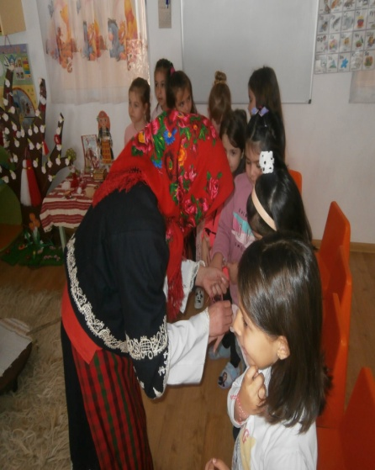

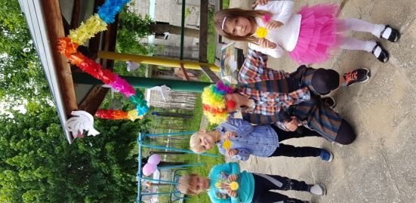
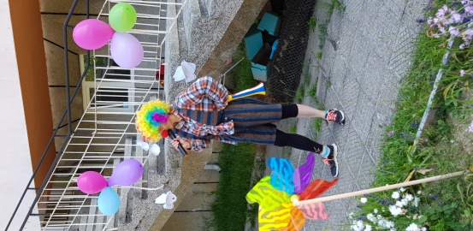
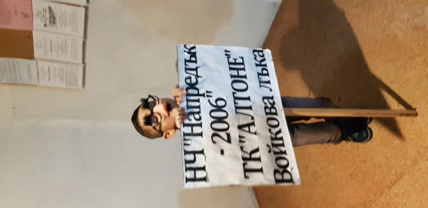
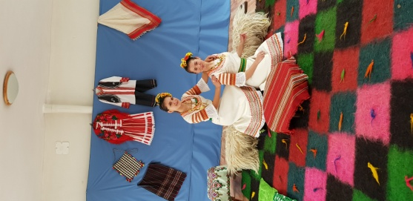
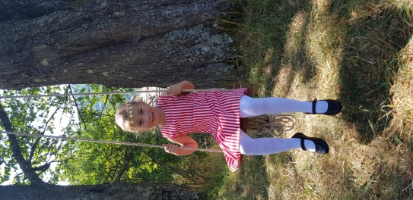
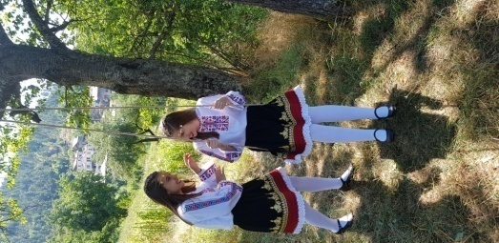

Танцов клуб „Алтоне”
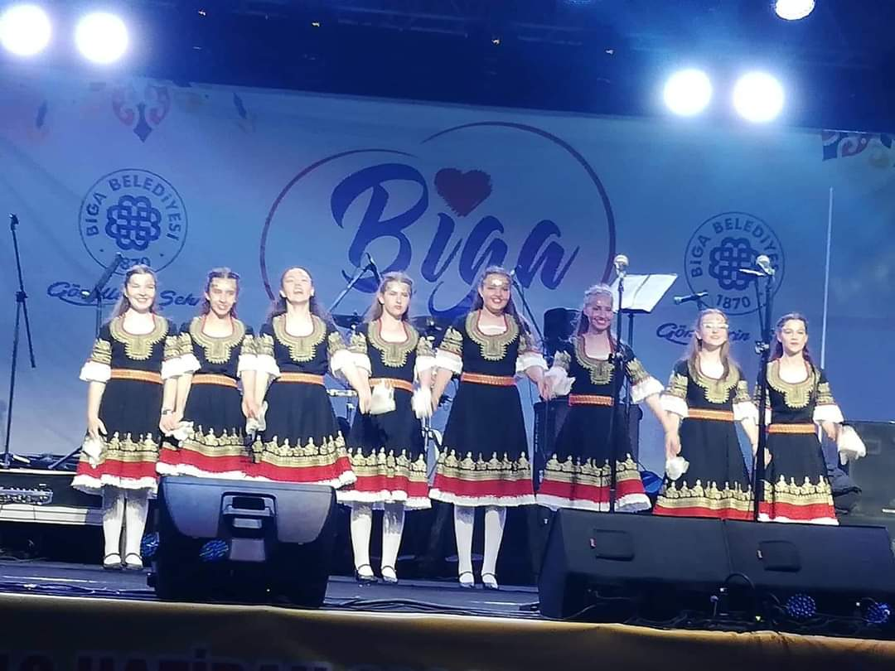
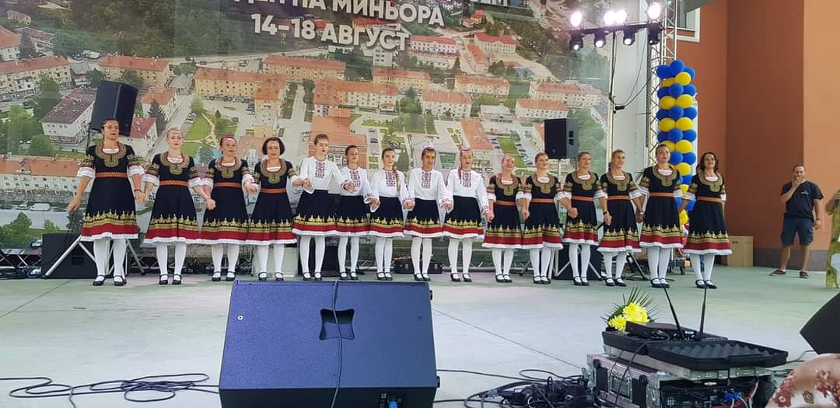

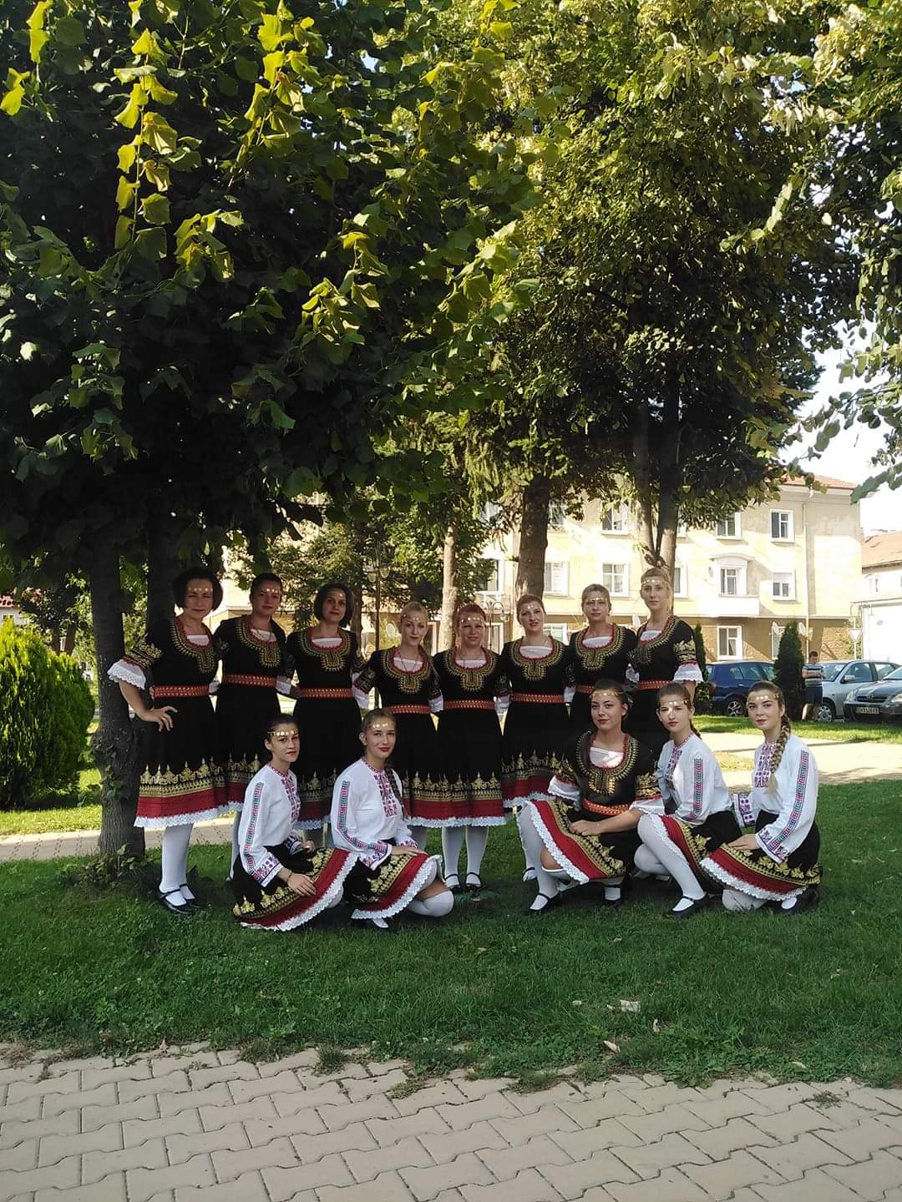
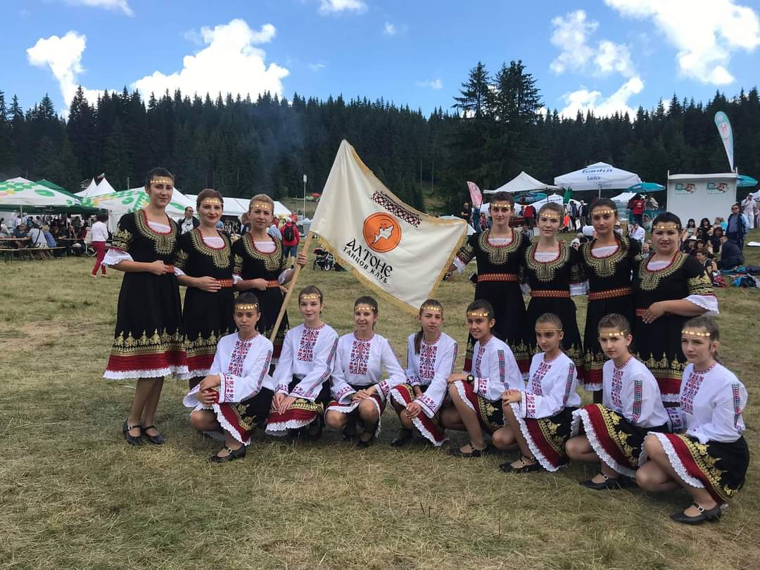
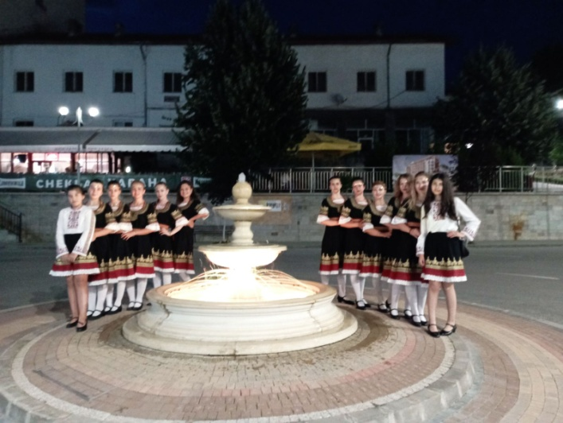

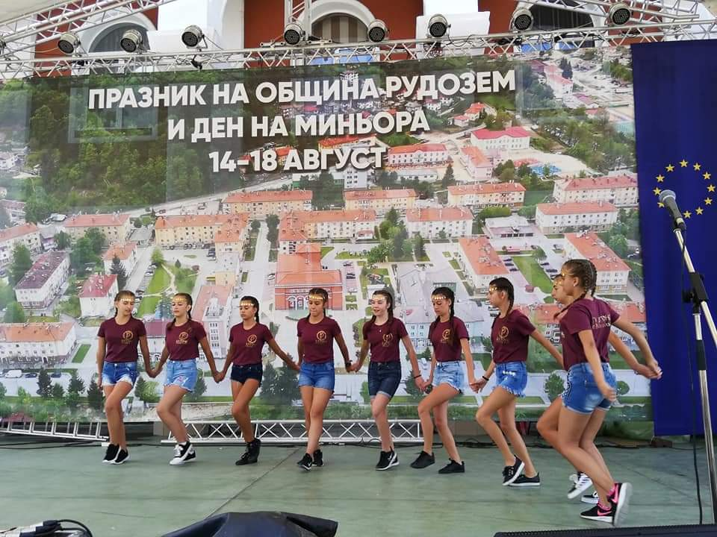
Клуб за модерни танци „GOLD”
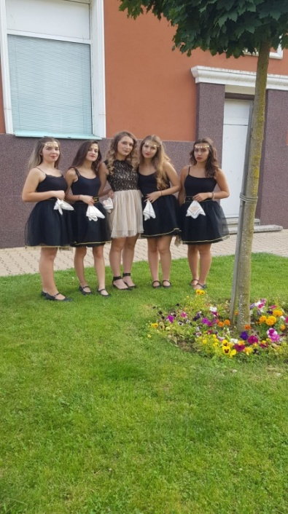
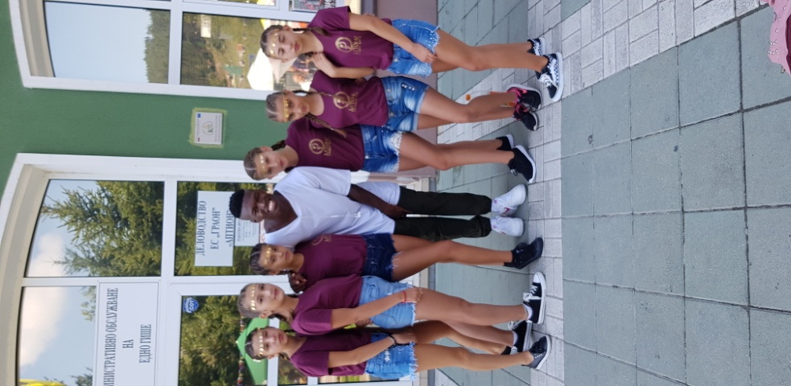

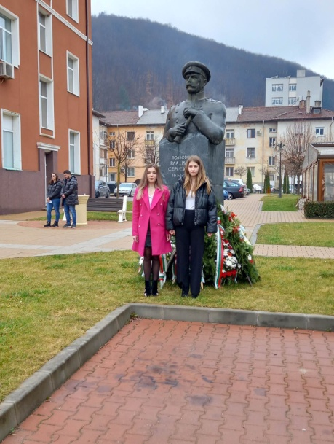
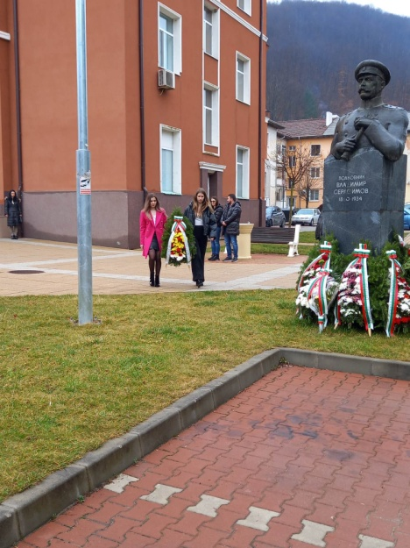
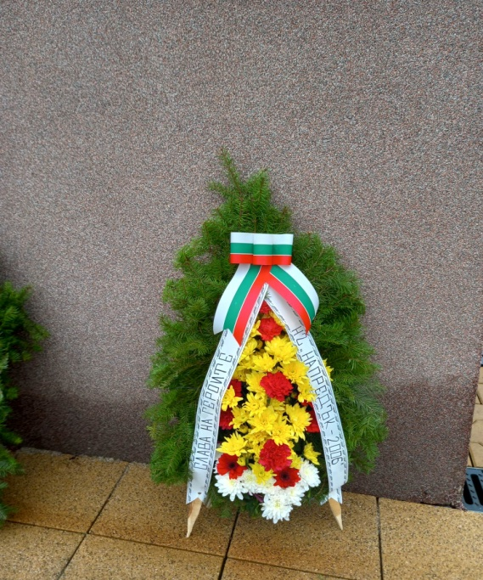
Слава на героите загинали за свободата на България
Кулинарно състезание

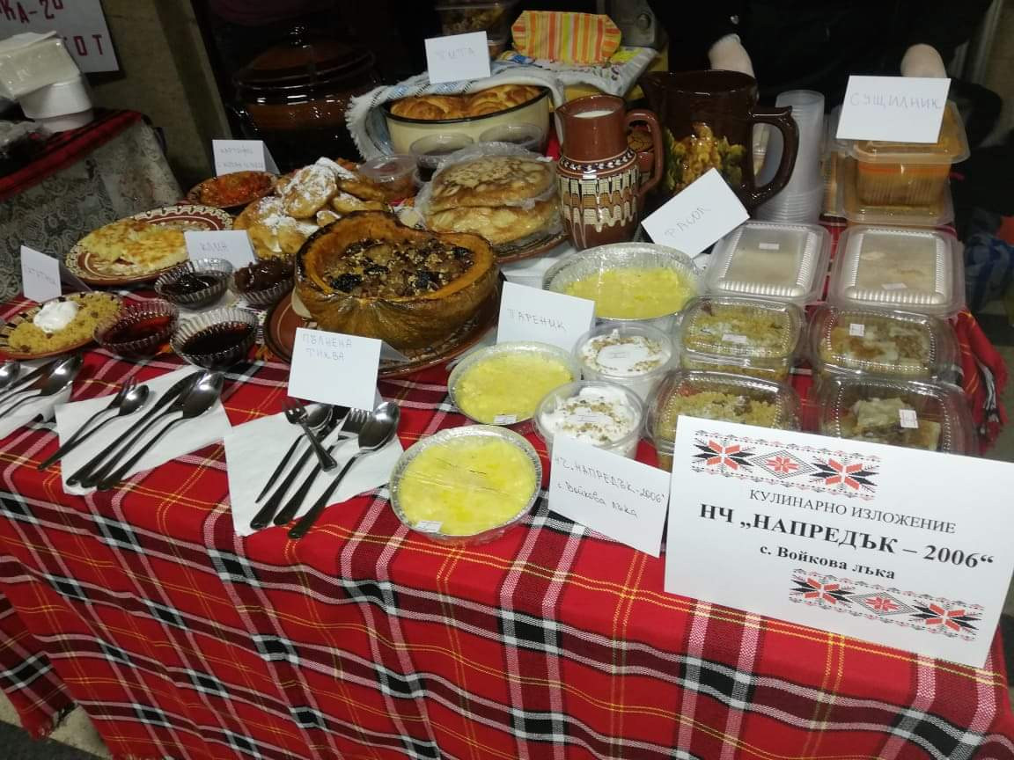
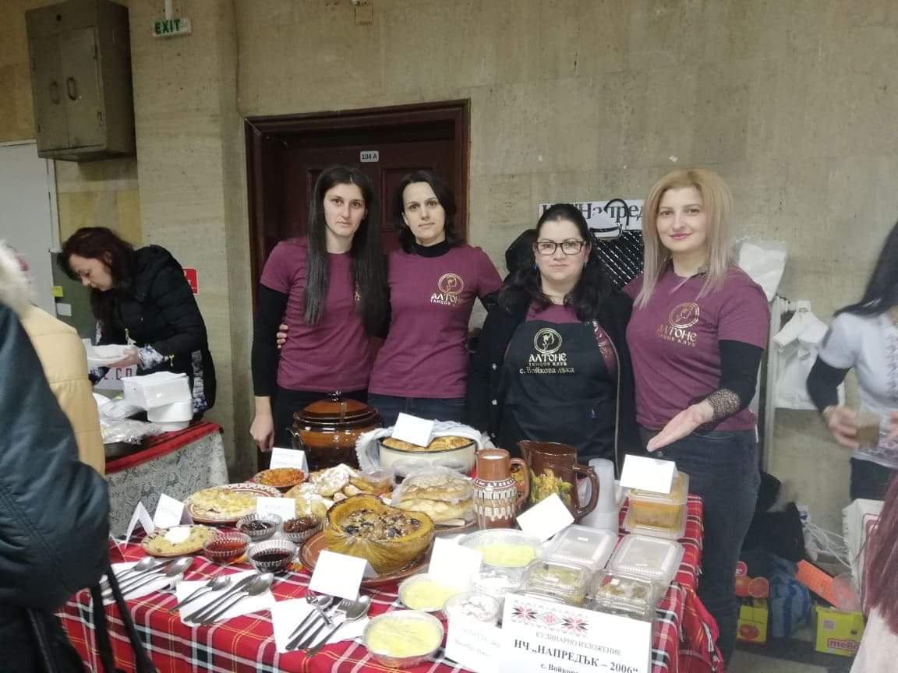

Алтончета

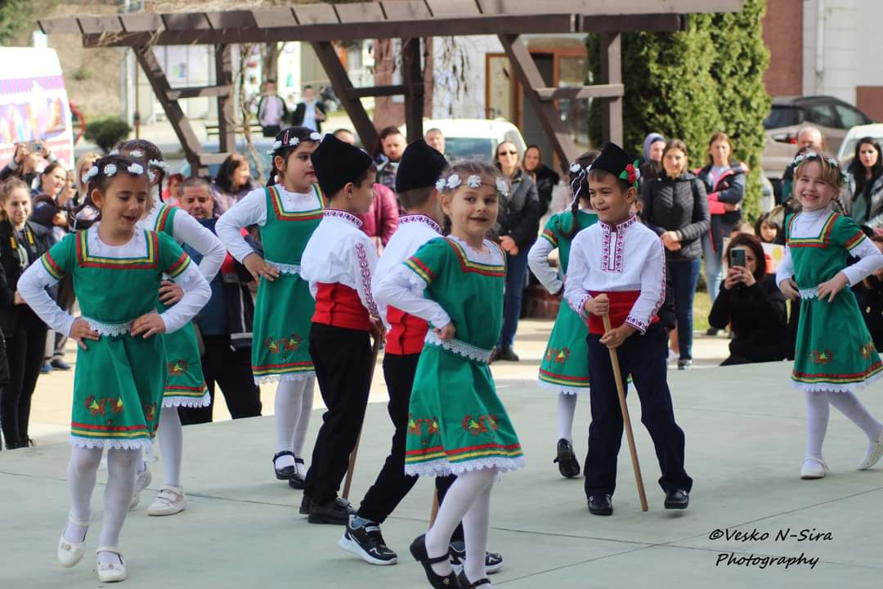
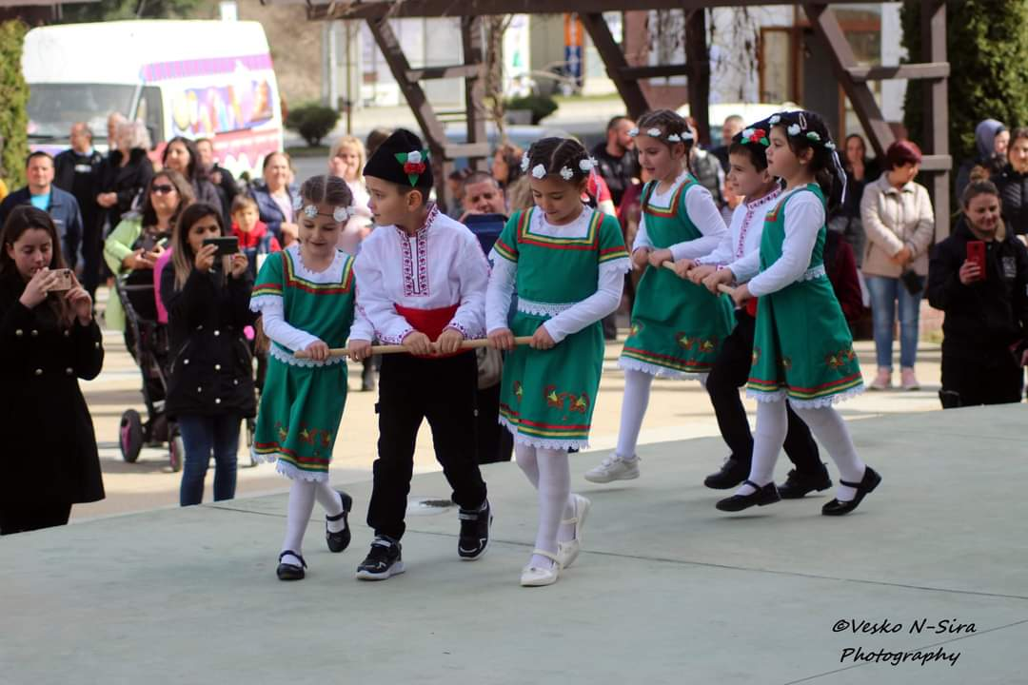

СРОК НА ОТЧЕТЕН ПЕРИОД
Срокът за отчетният период е в рамките на бюджетната 2022 година;
Съгласно чл. 26а, ал. 4 от Закона за народните читалища Председателят на читалището представя в срок до 31.03.2023г. пред Кмета на община Рудозем и Общинския съвет доклад за осъществените дейности в изпълнение на Програмата и за изразходваните от бюджета средства през 2022 г.
При отчитане на дейностите са отчетени и индикаторите за оценка на изпълнението.

ЗАКЛЮЧЕНИЕ:
Настоящият едногодишен Отчет за 2022 на Читалище „Напредък - 2006 е, в изпълнение на Програма 2022 г.

Изготвил:
Секретар на НЧ “Напредък - 2006” с. Войкова лъка

